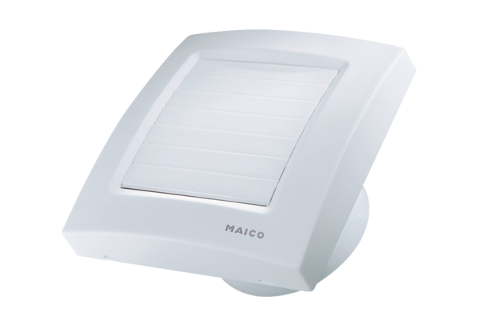Kleinraumventilator ECA 120 KFVerpackungseinheit: 1 StückSortiment: A
Artikelnummer: 0084.0011Hersteller: MAICO

